B&R en la Feria Interpack 2014 de Dusseldorf
Nuevos horizontes para el sector del envase y el embalaje
B&R sigue acercando el rendimiento de las máquinas de empaquetado a sus límites físicos. Con la tecnología reACTION, B&R es capaz de reducir los tiempos de respuesta en las aplicaciones de automatización industrial hasta 1 microsegundo. This makes it possible to process extremely time-critical sub-processes in accordance with IEC 61131 requirements using standard hardware. B&R presentará las soluciones más innovadoras para el sector del envase y el embalaje del 8 al -14 de mayo en la Feria Interpack 2014 de Dusseldorf (Pabellón A6/stand E62).
Las innovadoras tecnologías de automatización de B&R están abriendo horizontes totalmente nuevos en cuanto al rendimiento de las máquinas y las líneas de producción, sin olvidar una mayor flexibilidad y disponibilidad. Los productos de B&R permiten una perfecta integración de las distintas tecnologías de automatización avanzada de las máquinas de empaquetado, incluyendo los servicios web, el control de movimiento, la robótica, la seguridad, los sistemas de visión y la conectividad TI. El rendimiento de las funciones de alta velocidad de la máquina, como el etiquetado del producto o el rechazo de los productos por debajo del par, también ha percibido un enorme impulso, sin costes añadidos, mediante el uso de las tecnologías reACTION y NetTime de B&R.
Máxima flexibilidad
Las líneas de envase y embalaje requieren niveles extremos de productividad y flexibilidad a lo largo de todo el proceso: desde las soluciones primarias y secundarias hasta los equipos de final de línea. Es posible llegar a estos niveles a través de un diseño modular con componentes de control y accionamiento instalados directamente en el bastidor o incluso en las piezas giratorias. B&R ofrece servoaccionamientos ACOPOSremote y ACOPOSmotor con calificación IP65, así como la serie de módulos de E/S X67 instalables en la máquina.

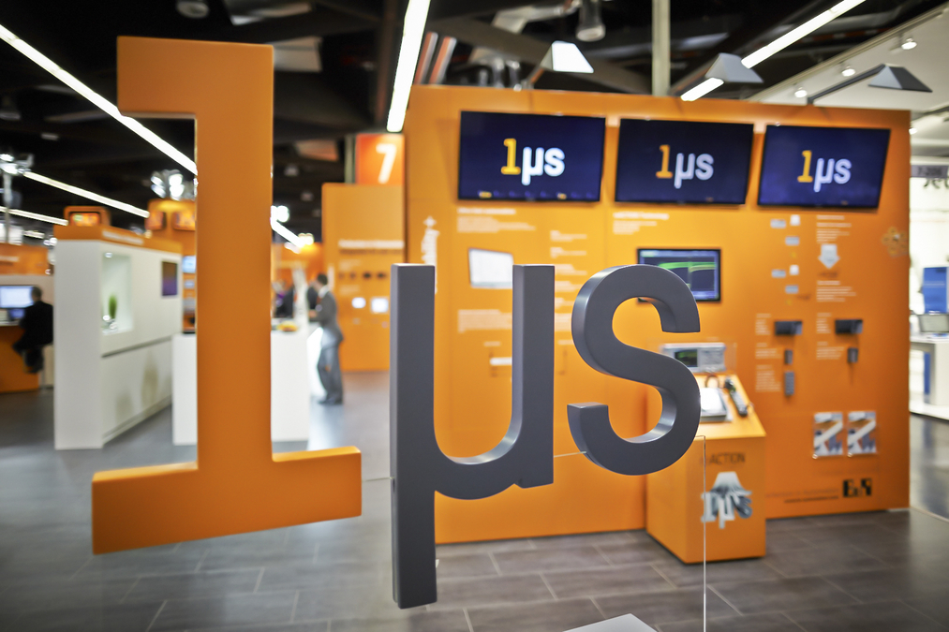
Las máquinas de empaquetado se benefician de la tecnología reACTION de B&R, que reduce los tiempos de respuesta en aplicaciones de automatización industrial hasta 1 microsegundo.

Acerca de B&R
B&R es una innovadora empresa de automatización con sede en Austria y oficinas en todo el mundo. Como líder mundial en automatización industrial, B&R combina tecnología punta con ingeniería avanzada para ofrecer a los clientes, en prácticamente todas las industrias, soluciones completas para automatización de máquinas y fábricas, control de movimiento, HMI y tecnología de seguridad integrada. Con estándares industriales de comunicación de bus de campo como POWERLINK y openSAFETY, además del potente entorno de desarrollo de software Automation Studio, B&R está constantemente redefiniendo el futuro de la automatización. El espíritu innovador que mantiene a B&R al frente de la automatización industrial está impulsado por el compromiso de simplificar los procesos y superar las expectativas del cliente.
Para más información, visite www.br-automation.com.
Si publica esta nota de prensa, por favor envíe una copia a:
Bernecker & Rainer Automatización industrial S.L.U.
Vallsolana Garden Business Park
Camí de Can Camps, 17-19
08174 Sant Cugat del Vallés
Barcelona
o al e-mail: office.es@br-automation.com

